Y
Tu EGO te avisa

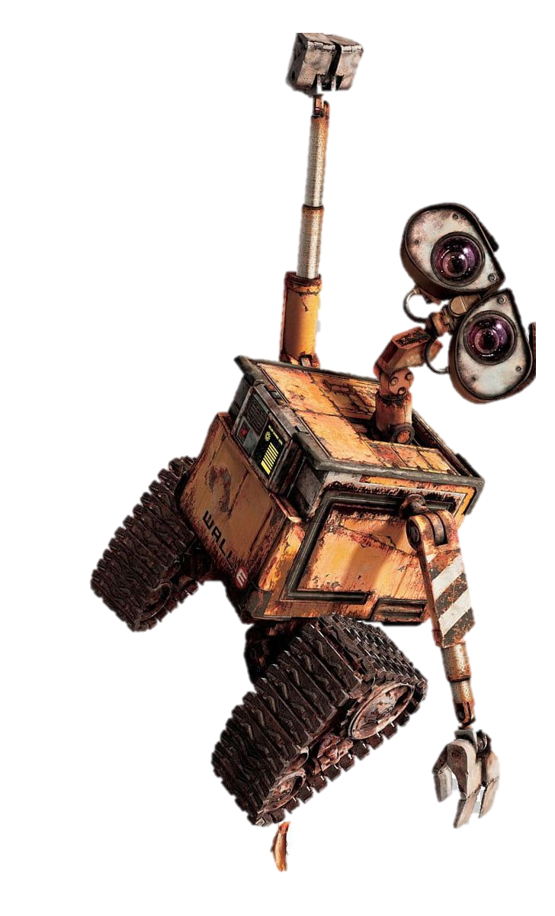

Todos, en algún momento de nuestra vida, hemos visto alguna caricatura o película animada. Esas historias que, aunque parezcan simples, esconden mensajes que se graban silenciosamente en lo más profundo de la memoria, como pequeñas semillas que germinan con el tiempo. Son relatos que hablan con colores, con gestos y con silencios, pero que logran decir más que muchas palabras adultas. Historias que, sin proponérselo, nos enseñan a mirar el mundo con otros ojos… a veces más inocentes, a veces más críticos, pero siempre más sensibles frente a lo que nos rodea.

Entre ellas se encuentra WALL·E, una película que no solo nos muestra un futuro devastado, sino también una poderosa metáfora sobre la esperanza, la paciencia y la vida misma. En su universo desolado, la Tierra (nuestro hogar) yace abandonada y cubierta por montañas interminables de basura. Está ahogada por el exceso, herida por el descuido humano, convertida en un recuerdo triste de lo que alguna vez fue un planeta vivo y vibrante.

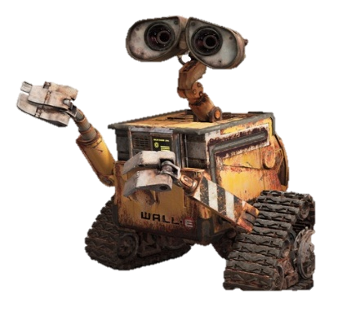
Y, sin embargo, entre todo ese silencio oxidado y ese horizonte gris, una pequeña chispa sigue moviéndose. Un robot diminuto, solitario, perseverante… el último vestigio de una humanidad que se fue, pero que dejó atrás sus rastros. WALL·E avanza entre restos olvidados con una ternura que contrasta con la destrucción que lo rodea; recoge objetos, los examina, los guarda con la delicadeza de quien sabe que en lo que desechamos también se esconde una historia.

En WALL-E, el mundo ya no respira. El viento no canta; apenas arrastra el polvo seco de un planeta que olvidó cómo ser hogar. Los edificios se alzan como esqueletos metálicos, y la basura forma cordilleras que reemplazan montañas que alguna vez fueron verdes. La humanidad se ha ido, o quizá solo se ha escondido de su propio desastre.

Y entre ese silencio que pesa como un planeta muerto, un pequeño robot continúa trabajando. Día tras día, sin pausa, sin queja, sin testigos. Su cuerpo cuadrado se oxida lentamente bajo un sol cansado, pero él sigue ahí. Recoge restos, los comprime, los ordena en torres perfectas. No porque alguien lo exija, sino porque entiende (de alguna forma) que incluso lo que parece inútil puede guardar significado.
WALL-E es más que un recolector: es un lector del mundo. Examina cada objeto con una delicadeza que contradice sus engranes. Levanta un tenedor, un cubierto rojo, una estatuita rota, un anillo… y los observa, tratando de descifrar qué historia cuentan, qué emoción esconden, qué vida dejaron atrás.

Pero lo más impresionante es que, en medio de millones de desechos, WALL-E no ve basura: ve señales. Ve huellas. Ve posibilidades. Y allí, donde para cualquiera solo habría caos acumulado, él encuentra patrones; donde otros verían despojos, él descubre significados.
Ese acto es profundamente humano. Paradójico, quizás, porque en la historia ya no queda nadie para hacerlo excepto él.
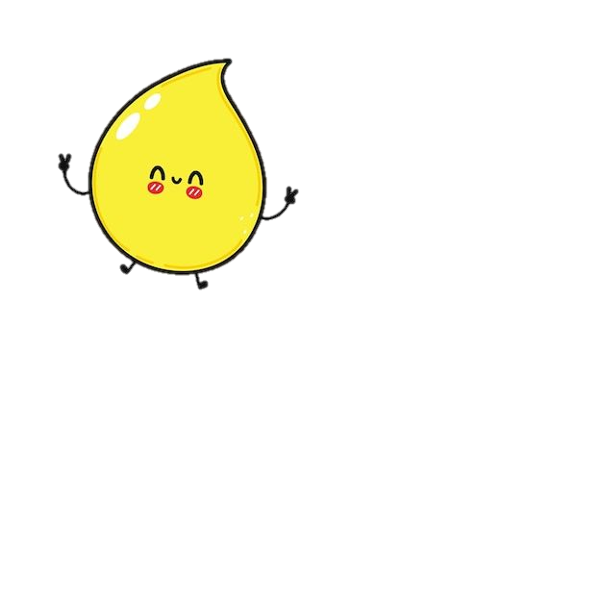
Y sin embargo, en ese robot que clasifica ruinas, el espectador reconoce algo propio: la certeza de que incluso los elementos más cotidianos pueden convertirse en mapas hacia la verdad.

Algo muy parecido sucede con el cuerpo humano. Todos los días, sin detenerse, trabaja, transforma, filtra, destruye, crea y expulsa. Y en ese proceso, deja rastros. No son ruinas planetarias, pero sí ruinas biológicas: pequeñas señales que el cuerpo abandona para liberar lo que no necesita.

La orina es uno de esos rastros. Humilde, casi ignorada, repetitiva. Nunca pensamos en ella más de unos segundos. Pero, como en el mundo de WALL-E, lo ordinario puede ser extraordinario si se mira con los ojos correctos.

El cuerpo, sin palabras, envía mensajes dentro de cada molécula expulsada: mensajes sobre los riñones, sobre infecciones silenciosas, sobre desequilibrios que apenas nacen, sobre enfermedades renales que podrían crecer si nadie las detecta.
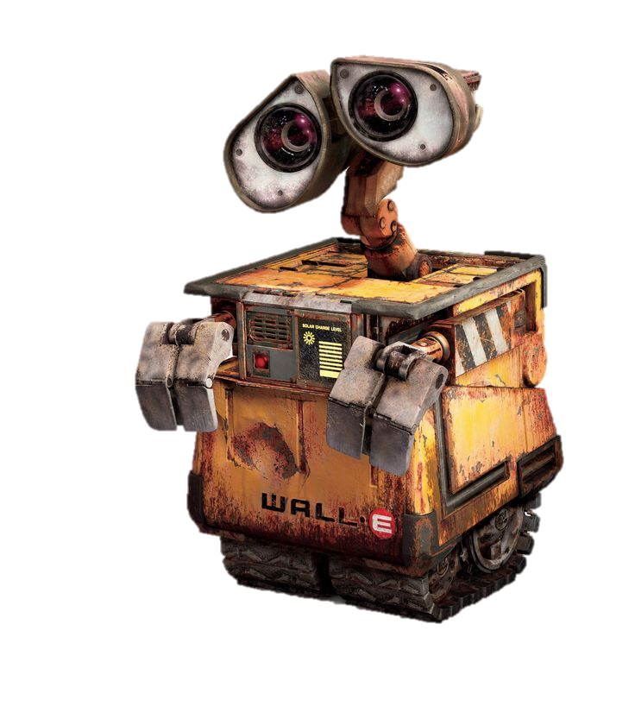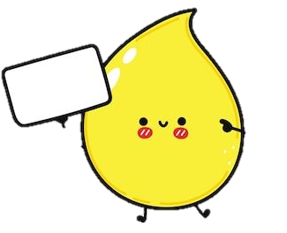
Y es ahí donde nace nuestro tema, como un puente entre mundos:así como WALL-E encuentra vida entre desechos, el examen general de orina encuentra verdad en una sustancia que pocos se detienen a observar.

Imagina nuevamente al pequeño robot sosteniendo un objeto entre sus pinzas. Antes de guardarlo o descartarlo, lo examina con paciencia infinita. Lo gira, lo pesa, lo acerca a sus lentes que tiemblan con curiosidad. No tiene prisa. Para él, cada cosa merece ser comprendida.

Los humanos dejamos instrucciones, mensajes almacenados en datos, pantallas e inteligencia artificial; pero también, sin quererlo, dejamos mensajes en aquello que desechamos. WALL-E lo sabe (o lo intuye) mejor que nadie. Por eso revisa, una y otra vez, cada pequeño fragmento. Buscando un indicio. Una señal de vida.

Ese acto de examinar lo descartable es la esencia del examen general de orina. Porque la orina, como los objetos que WALL-E recoge, es algo que el cuerpo decide dejar atrás. Algo que no parece importante. Algo que sale y se olvida.

Pero la ciencia no olvida.
Y los laboratorios, como los ojos luminosos de WALL-E, se acercan a la muestra con la misma mezcla de respeto y curiosidad:
[Capta la atención de los lectores mediante una cita importante extraída del documento o utiliza este espacio para resaltar un punto clave. Para colocar el cuadro de texto en el lugar de la página que quieras, solo tienes que arrastrarlo.]
¿Qué hay aquí que pueda contarnos la historia completa?
¿Qué guarda esta gota que explique la salud de quien la expulsó?

La relación va más allá de una simple comparación visual.
- WALL-E clasifica para entender el estado del planeta.
- El examen de orina clasifica para entender el estado del cuerpo.

- WALL-E analiza basura en busca de vida.
- El EGO analiza desechos en busca de enfermedad.

- WALL-E detecta patrones en los restos que la humanidad dejó atrás.
- El EGO detecta patrones en las sustancias que el organismo ya no necesita.

Ambos trabajan en silencio.
Ambos trabajan con elementos simples.
Ambos buscan señales donde casi nadie busca.

Y lo más importante: ambos tienen el poder de revelar la verdad antes de que sea demasiado tarde.

Porque WALL-E descubre una planta que puede devolverle vida al planeta entero, mientras que el examen general de orina descubre alteraciones que pueden salvar la vida de una persona: infecciones que empiezan, cálculos que se forman, insuficiencia renal que despierta, inflamaciones que se esconden, proteínas que escapan, cristales que anuncian peligro.

Así como el pequeño robot abre un objeto lleno de polvo y encuentra significado en su interior, el EGO abre una ventana microscópica hacia el interior del cuerpo.
Y en ambos casos, lo esencial no es el objeto o la orina, sino la habilidad de mirar lo aparentemente insignificante y reconocer su valor.

Cuando uno observa a WALL-E trabajar, entiende que no está simplemente recogiendo basura: está interpretando el planeta. Cada bloque que comprime, cada objeto que examina, cada partícula que aparta con esa ternura metálica forma parte de un proceso minucioso que busca comprender el estado real del mundo. No basta con ver las montañas de desechos; hace falta saber qué contienen, de dónde provienen, qué significado guardan. Es en ese acto de interpretar donde surge la verdadera esencia de su trabajo.

El examen general de orina actúa de manera parecida. Cuando el laboratorio recibe una muestra, no la mira como un simple desecho, sino como un fragmento del organismo, un pedazo del mundo interno de una persona. La orina, como los pequeños objetos que WALL-E sostiene entre sus pinzas, puede parecer insignificante, pero encierra una historia compleja. En su color, en su claridad, en su olor, se encuentran los primeros ecos del funcionamiento del cuerpo, tal como el polvo o la textura de un objeto revelan pistas sobre la destrucción de la Tierra en la película.
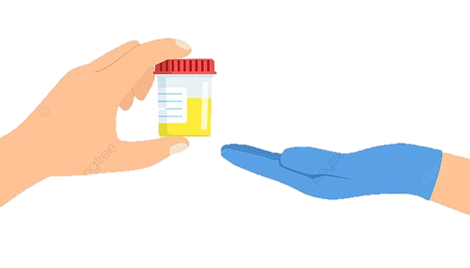
Más adelante, cuando se analiza su composición química, la orina revela secretos más finos, pequeñas variaciones invisibles al ojo humano que hablan de procesos internos en marcha. Es como cuando WALL-E encuentra una planta viva: no es una simple señal verde, es una evidencia profunda de que algo está cambiando, de que algo crece, de que el mundo está enviando un mensaje de alerta o esperanza. Del mismo modo, una sustancia que aparece en la orina cuando no debería estar ahí, o una molécula que falta cuando debería encontrarse, funciona como un mensaje que el cuerpo envía a quienes saben leerlo.

Y cuando la muestra finalmente se observa bajo el microscopio, aparece un escenario tan detallado como las pilas interminables de cubos de basura que WALL-E apila en su rutina. Allí, en un espacio diminuto, se revela un universo completo: células que flotan como pequeños robots buscando su función, cristales que parecen restos filosos de un mundo interno que podría quebrarse, bacterias intrusas que amenazan con expandirse como el deterioro ambiental en la Tierra abandonada. Cada hallazgo microscópico es equivalente a los objetos que WALL-E recoge para entender qué ocurrió con la humanidad: señales de vida, señales de daño, señales de esperanza, señales de peligro.

Así, igual que WALL-E reconstruye la historia de un planeta observando sus restos, el examen general de orina reconstruye la historia interna del cuerpo a partir de aquello que este decide desechar. Ambos procesos requieren paciencia, sensibilidad, y la capacidad de mirar lo pequeño como si fuera inmenso. Ambos trabajan con humildad, desde abajo, desde lo que la mayoría ignora. Y en ambos casos, ese esfuerzo silencioso puede cambiarlo todo: WALL-E puede salvar un mundo entero; el EGO puede salvar una vida antes de que una infección o una enfermedad renal avance sin piedad.

En ese paralelismo, el examen general de orina se convierte en una herramienta casi poética: una forma de escuchar la voz tenue del cuerpo, de descifrar las señales que esconde, de comprender sus cansancios, sus batallas, sus temblores y sus resistencias. Un recordatorio de que, incluso en aquello que desechamos sin pensar, puede esconderse la verdad más importante.
Porque así como WALL·E encuentra, entre ruinas y desechos, la mínima señal capaz de devolverle vida a un mundo entero, el examen general de orina nos recuerda que incluso lo más pequeño y lo más olvidado puede contener una verdad esencial.

